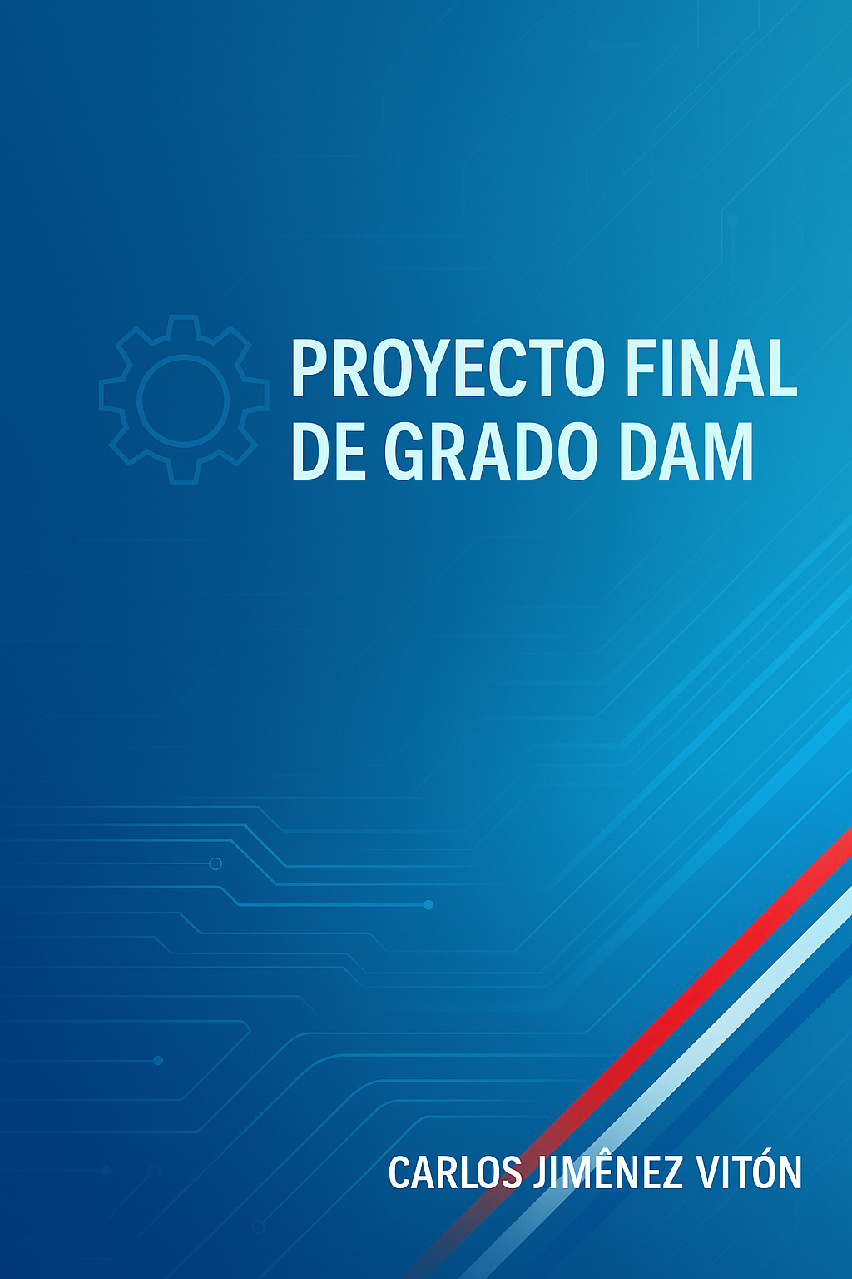

Contenido

**Capítulo 1. Introducción al proyecto 5**

1.1 Presentación general del reto o necesidad. 5

1.2 Referencia a las fases trabajadas en UT1, UT2 y UT3. 5

1.3 Justificación de la relevancia del proyecto en el sector. 7

1.4 Explicación de la estructura del documento. 8

**Capítulo 2. Creatividad e innovación: cómo surgió la idea 8**

2.1 Proceso de brainstorming inicial. 8

2.2 Aplicación de SCAMPER. 10

2.3 Aplicación de Design Thinking. 11

2.4 Evidencias gráficas del proceso. 13

**Capítulo 3. Desarrollo de la propuesta empresarial 14**

3.1 Resumen ejecutivo. 14

3.2 Descripción de la idea / servicio / producto. 14

3.3 Análisis de sostenibilidad. 14

3.4 Análisis de digitalización aplicada. 14

3.5 Plan de implementación. 14

3.6 Indicadores de éxito y evaluación. 14

**Capítulo 4. Diseño y presentación del documento 14**

4.1 Normas de presentación. 14

4.2 Uso de recursos gráficos. 14

**Capítulo 5. Simulación de entrega a la empresa 14**

5.1 Carta o correo de presentación. 14

5.2 Reflexión sobre errores comunes. 14

5.3 Enlace al vídeo de presentación. 14

**Capítulo 6. Conclusiones finales 14**

6.1 Síntesis del proceso en la UT4. 14

6.2 Aprendizajes y competencias adquiridas. 14

6.3 Aplicabilidad real de la propuesta. 14

**Capítulo 7. Fuentes de información 14**

**Capítulo 8. Anexos 14**

**Capítulo 0. Abstract**

AppVidriera es una aplicación móvil diseñada para mejorar la organización del trabajo diario en el departamento de mantenimiento de una planta industrial. El proyecto nace tras años de experiencia directa observando como tareas importantes, incidencias y revisiones se gestionan con métodos dispersos como papel, WhatsApp o recordatorios individuales, generando olvidos, duplicidades y falta de coordinación. La finalidad de la herramienta es unificar toda la información en un sistema único, accesible y moderno, apoyado en tecnologías actuales como React Native, una API propia en .NET y la integración con Google Calendar.

El proyecto se sostiene sobre tres pilares fundamentales: innovación, sostenibilidad y digitalización aplicada. Es innovador porque ofrece una solución ligera y cercana al trabajo real de los operarios, adaptada a un sector que aún carece de herramientas simples para la gestión técnica. Es sostenible porque permite reducir el uso de papel, optimizar desplazamientos internos, controlar mejor el uso de materiales y evitar sustituciones prematuras de piezas. Y es digital porque integra herramientas reales de la industria, generando un flujo de trabajo más ordenado y basado en datos.

Uno de los valores más importantes del proyecto es su impacto económico. Al optimizar procesos, reducir errores, mejorar la planificación y evitar mantenimientos innecesarios, AppVidriera contribuye directamente a disminuir costes operativos, algo esencial en un sector donde cualquier avería o desorganización puede suponer grandes pérdidas.

Los resultados esperados incluyen una mayor eficiencia, mejor trazabilidad del mantenimiento, menos errores y una coordinación más clara entre los equipos.

Keywords: mantenimiento industrial, digitalización, ahorro económico, sostenibilidad, eficiencia operativa.

AppVidriera is a mobile application designed to improve the daily organization of maintenance activities in an industrial plant. The project originates from years of direct experience observing how essential tasks, incidents and periodic checks are still managed through paper notes, WhatsApp messages or personal memory, which often results in errors, duplicated work and lack of coordination. The purpose of the app is to centralize all relevant information into a single, accessible and modern system, supported by current technologies such as React Native, a custom .NET API and full integration with Google Calendar.

The project is built on three main pillars: innovation, sustainability and applied digitalization. It is innovative because it offers a lightweight and intuitive solution adapted to industrial environments that still lack simple digital tools for operators. It is sustainable because it reduces paper use, optimizes internal movements, improves material tracking and prevents premature replacement of components. It is digital because it incorporates real operational tools that generate a more organized, data-driven workflow.

A key value of the project is its economic impact. By optimizing processes, reducing errors, improving planning and avoiding unnecessary maintenance actions, AppVidriera directly contributes to lowering operational costs—an essential factor in industries where disorganization or unexpected failures can result in significant financial losses.

Expected outcomes include greater efficiency, improved traceability, fewer errors and clearer coordination between workers and supervisors.

Keywords: industrial maintenance, digital transformation, economic savings, sustainability, operational efficiency.

# Capítulo 1. Introducción al proyecto

## 1.1 Presentación general del reto o necesidad. APPVidriera nace de una necesidad real detectada en el entorno industrial, especialmente en departamentos de mantenimiento donde el ritmo de trabajo es alto y la coordinación es esencial. Durante años, gran parte de la información relacionada con incidencias, mantenimientos preventivos, revisiones y tareas internas se ha gestionado mediante métodos dispersos: notas en papel, mensajes por WhatsApp, recordatorios verbales o pizarras físicas que dependen del turno.

## Aunque estos sistemas permiten salir del paso, generan problemas importantes: pérdida de información, falta de trazabilidad, olvidos, duplicidades y una comunicación poco estructurada entre operarios y responsables. El reto principal consistía en crear una herramienta sencilla, práctica y accesible desde cualquier móvil que ayudara a ordenar toda esta información y permitiera trabajar de forma más eficiente, segura y coordinada.

## APPVidriera responde a esta necesidad centralizando los datos, ofreciendo una visión clara del trabajo pendiente y conectándose con herramientas reales de uso diario como Google Calendar. La idea es que tanto los operarios como los responsables dispongan de un sistema único, intuitivo y adaptado al contexto industrial.

## 1.2 Referencia a las fases trabajadas en UT1, UT2 y UT3. El proyecto ha seguido un desarrollo progresivo a lo largo del curso, trabajando diferentes enfoques en cada unidad:

## UT1 Idea inicial y planteamiento del proyecto

## Aquí se definió el problema, se estudió el contexto industrial y se propuso la solución: una app móvil integrada con una API en .NET y una base de datos SQL Server. Se trabajó el proceso creativo, la generación de alternativas y las primeras decisiones técnicas.

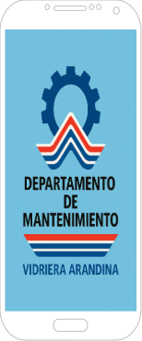

## UT2 Sostenibilidad aplicada al proyecto

## En esta fase se analizó cómo APPVidriera podía contribuir a un uso más responsable de recursos. Se relacionó la propuesta con los ODS, los criterios ASG y medidas de economía circular aplicables al mantenimiento industrial. Se demostró que digitalizar y organizar bien los procesos también implica reducir residuos, optimizar desplazamientos y evitar cambios prematuros de piezas.

## 

## 

## UT3 Digitalización transversal

## Esta unidad permitió consolidar el proyecto desde el punto de vista tecnológico. Se justificó el uso de Google Calendar como herramienta principal, se analizaron riesgos y beneficios, se clasificaron los datos gestionados, se abordaron medidas básicas de ciberseguridad y se definió un plan de transformación digital realista para la empresa.

## Estas tres fases conducen de forma natural a la UT4, donde se integra todo el trabajo desarrollado en la memoria final.

## 

## 

## 1.3 Justificación de la relevancia del proyecto en el sector. El sector industrial, y especialmente el del vidrio, trabaja con maquinaria crítica, turnos rotativos y procesos continuos donde la organización del mantenimiento influye directamente en la productividad y en la seguridad. Cualquier error o falta de información puede suponer un retraso importante o incluso una avería costosa.

## APPVidriera aporta valor porque: - Mejora la organización interna al centralizar todas las tareas en un único sistema. - Reduce errores y pérdidas económicas, gracias a una planificación más clara y al registro de incidencias en tiempo real. - Facilita la comunicación entre turnos, evitando situaciones habituales de descoordinación. - Permite tomar decisiones basadas en datos, gracias al histórico de intervenciones y a la integración con Google Calendar. - Es una solución accesible para pymes, que no siempre pueden permitirse software GMAO complejos y costosos.

## La propuesta no solo es relevante a nivel técnico, sino también económico, ya que optimizar procesos de mantenimiento supone un ahorro significativo en repuestos, tiempos muertos, horas de trabajo y consumo energético.

## 1.4 Explicación de la estructura del documento. Este apartado lo completare al final cuando tenga la estructura completa del proyecto

# Capítulo 2. Creatividad e innovación: cómo surgió la idea La idea final de APPVidriera no surgió de manera improvisada, sino de un proceso creativo estructurado que comenzó en la UT1 y que se fue desarrollando a lo largo del proyecto. Desde el principio, el objetivo principal era dar respuesta a una necesidad real observada en el entorno industrial: la falta de una herramienta sencilla, moderna y accesible que ayudara a organizar el trabajo diario del departamento de mantenimiento. Para llegar a la solución final se aplicaron técnicas de creatividad como el brainstorming, scmaper y Design Thinking, que permitieron explorar diferentes alternativas, identificar puntos de mejora y modelar una propuesta coherente y funcional. En la industria, concretamente en entornos como el de Vidriera Arandina, la gestión de tareas, mantenimientos, incidencias y organización diaria suele realizarse con herramientas dispersas: notas en papel, mensajes de WhatsApp, calendarios personales, hojas de cálculo o simples recordatorios manuales. Este sistema fragmentado provoca pérdida de información, duplicidades, falta de seguimiento y dificultades para coordinar trabajos entre operarios y responsables. Además, en los procesos industriales es crucial llevar un control claro de fechas, revisiones periódicas, mantenimientos preventivos y tareas programadas. Sin una herramienta centralizada, resulta complicado tener una visión global que permita anticiparse a problemas, mejorar la productividad y optimizar el flujo de trabajo. A nivel personal, detecté esta necesidad tras varios años de experiencia directa en el mantenimiento industrial y en la organización de actividades dentro de este sector. La falta de una aplicación que conecte el trabajo diario con un calendario estructurado motivó la creación de una solución que sea accesible, intuitiva y moderna.

## 2.1 Proceso de brainstorming inicial. El proceso creativo comenzó con una sesión de brainstorming orientado, inspirada tanto en las tutorías con Diana, como en reflexiones personales dadas en años de experiencia en el sector. Aunque el proyecto se desarrolla de manera individual, se trabajó como si fuese una dinámica grupal, anotando ideas sin filtrarlas, dejando espacio a propuestas más libres y sin preocuparnos en un primer momento por su viabilidad técnica.

## Las preguntas que usé para generar ideas fueron: - ¿Qué problemas concretos tiene el departamento de mantenimiento en su día a día? - ¿Qué tareas se repiten constantemente y podrían organizarse mejor? - ¿Qué información se nos pierde con los métodos actuales? - ¿Qué herramientas existen? - ¿Qué podría simplificar la vida del operario sin complicar procesos?

## Entre las ideas iniciales surgieron propuestas muy diversas: - Crear un sistema propio de calendario industrial. - Desarrollar un módulo de incidencias desde cero. - Diseñar una herramienta de comunicación interna por turnos. - Implementar avisos automáticos para tareas críticas. - Crear un historial técnico centralizado de cada máquina. - Integrar sensores (idea descartada por complejidad en esta fase).

## Aunque no se realizó un brainstorming grupal clásico, sí se aplicó el principio fundamental, que es generar ideas libremente, sin juzgarlas de inmediato, para después evaluarlas y seleccionar las más útiles.

## 2.2 Aplicación de SCAMPER. Una vez que tuve las ideas iniciales apliqué la técnica SCAMPER para analizar la propuesta y en la medida de lo posible mejorarla. Esta técnica permitió cuestionar la solución original y explorar variaciones y mejoras.

## S – Sustituir - Sustituir notas en papel por un registro digital centralizado. - Sustituir el uso de calendarios manuales por la integración con Google Calendar.

## C – Combinar - Combinar la app con una API propia y una base de datos SQL Server. - Combinar tareas internas con la visualización de eventos del calendario corporativo.

## A – Adaptar - Adaptar el diseño de la app a un entorno industrial, priorizando la simplicidad. - Adaptar funcionalidades para que operarios con poca experiencia digital puedan usarla sin dificultad.

## M – Modificar / Mejorar - Mejorar la pantalla Home para mostrar accesos directos a módulos clave. - Modificar la estructura interna para facilitar la escalabilidad a futuro (inventario, notificaciones, usuarios…).

## P – Proponer nuevos usos - Uso de la app para planificar turnos. - Uso como herramienta de comunicación técnica entre operarios.

## E – Eliminar - Eliminar funcionalidades complejas que no aportaban valor inmediato (por ejemplo, un sistema completo de notificaciones push en esta fase inicial).

## 

## 2.3 Aplicación de Design Thinking. El Design Thinking me permitió estructurar el proceso creativo desde una perspectiva más humana y centrada en el usuario. Aunque se trata de un proyecto individual, se aplicaron las fases principales de esta metodología para asegurar que la app respondiera realmente a las necesidades del entorno industrial.

## 1. Empatizar

## Se analizaron situaciones reales de operarios y responsables de mantenimiento. - Comunicación entre turnos basada en recuerdos o notas dispersas. - Averías registradas en papel que luego se pierden. - Falta de histórico fiable. -Desplazamientos innecesarios para comprobar tareas.

## 2. Definir el problema

## Se concretó el reto principal: El departamento de mantenimiento necesita una herramienta: - Sencilla - Que centralice información. - Que mejore y optimice la organización de tareas. - Que evite errores derivados de métodos manuales. 3. Idear soluciones

## Se generaron alternativas: - Crear un calendario propio. - Usar Google Calendar para toda la organización. - Desarrollar una app híbrida con módulos escalables. - Incorporar avisos automáticos.

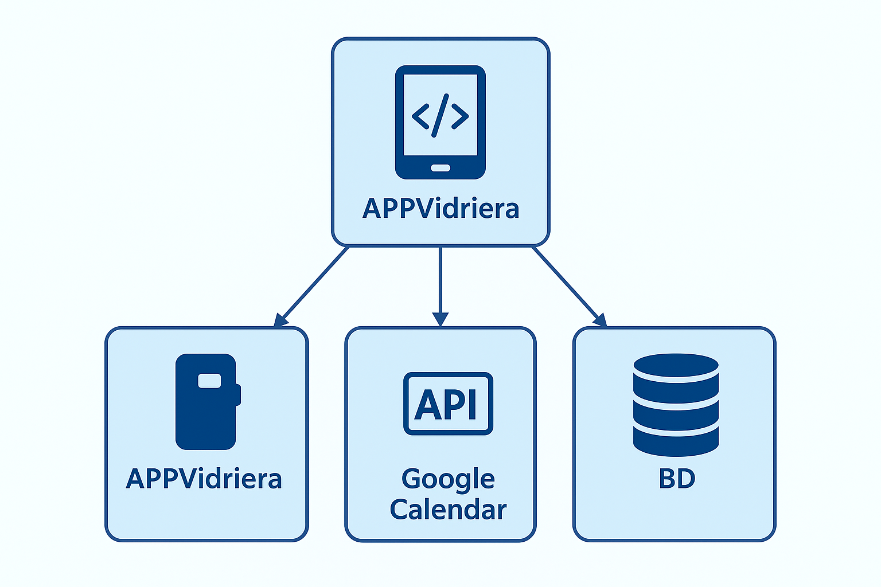

## 4. Prototipar

## Se diseñaron primeros bocetos de pantallas, flujo de navegación y modelos de datos. Estos prototipos permitieron imaginar cómo sería el uso real de la app en planta.

## 5. Seleccionar la mejor alternativa

## La solución elegida fue: 👉 Una app móvil conectada a Google Calendar y a una API propia, por ser la opción más realista, sostenible, económica y ajustada al entorno industrial.

## 2.4 Evidencias gráficas del proceso. - Boceto SACMPER - Boceto Portada - Boceto Diagrama de flujo Capítulo 3. Desarrollo de la propuesta empresarial

## 3.1 Resumen ejecutivo. A lo largo de mi experiencia en el departamento de mantenimiento he podido comprobar que gran parte del trabajo diario depende todavía de métodos tradicionales como notas escritas a mano, mensajes por WhatsApp o recordatorios verbales entre compañeros de turno. Aunque estas prácticas han funcionado durante años, también he visto cómo generan errores, pérdidas de información, falta de trazabilidad y, en general, una organización poco eficiente. Esta situación me llevó a plantearme si existía una forma más clara, moderna y accesible de gestionar toda esta información sin complicar el día a día de los operarios.

## De esta necesidad nació APPVidriera, una aplicación móvil que he diseñado con el objetivo de centralizar incidencias, tareas, revisiones y programación interna del departamento de mantenimiento. Desde el principio tuve claro que la solución debía ser sencilla, que se pudoera usar desde cualquier móvil, y basada en herramientas reales que ya funcionan: por eso integré Google Calendar como motor principal de planificación, y desarrollé una API en .NET con SQL Server para garantizar un almacenamiento estructurado y seguro.

## El proyecto aporta valor en tres dimensiones clave. A nivel organizativo, permite tener una visión clara del trabajo pendiente, del histórico de intervenciones y de los recursos necesarios, reduciendo olvidos y mejorando la coordinación entre turnos. A nivel económico, he estimado que una mejor planificacion yla reducción de errores puede suponer un ahorro significativo en horas improductivas, desplazamientos internos, consumibles y sustituciones prematuras de piezas. A nivel ambiental y social, APPVidriera reduce el uso de papel, favorece la circularidad en la gestión de materiales y promueve un entorno de trabajo mas ordenado, seguro y colaborativo.

## Durante el desarrollo del proyecto he aplicado herramientas de creatividad como brainstorming, SCAMPER y Design Thinking, lo que me permitió afinar la propuesta y adaptarla mejor a las necesidades reales del entorno industrial. También he analizado el proyecto desde la sostenibilidad (ODS y criterios ASG) y desde la digitalización aplicada, creando con estoí una visión completa y profesional.

## En conjunto, APPVidriera es una solución accesible, viable y alineada con la transformación digital del sector. Mi objetivo no solo ha sido crear una aplicación, sino demostrar que una herramienta sencilla, bien pensada y enfocada en el usuario puede mejorar la eficiencia del departamento de mantenimiento, reducir costes y aportar un valor real a la empresa.

## 3.2 Descripción de la idea / servicio / producto. La solución que propongo con APPVidriera es una aplicación móvil diseñada para mejorar la organización, trazabilidad y comunicación del departamento de mantenimiento dentro de una planta industrial. Desde el inicio tuve claro que el proyecto debía responder a una necesidad real, facilitar el registro de incidencias, la planificación de tareas y la coordinación entre operarios sin depender de papeles, mensajes dispersos o la memoria individual de cada turno.

## APPVidriera funciona como un punto central donde se recoge toda la información relevante del mantenimiento diario. Para ello desarrollé tres pilares fundamentales:

## 1. La aplicación móvil

## He diseñado la app para que sea sencilla, directa y accesible desde cualquier dispositivo Android. Despues de observar como trabajan los operarios, decidí priorizar pantallas limpias y acciones rápidas. Los módulos principales son: - Registro de incidencias: donde un operario puede anotar en segundos cualquier problema detectado, añadiendo descripción, fotos, prioridad o máquina afectada. - Planificación de tareas: integrado directamente con Google Calendar para que todo quede registrado con fecha, hora y responsable asignado. - Historial técnico: permite consultar intervenciones pasadas, reduciendo pérdidas de información y facilitando diagnósticos futuros. - Panel de tareas activas: ofrece una visión clara del trabajo en curso, evitando duplicidades y mejorando la coordinación entre turnos.

## La app utiliza un diseño minimalista porque, tras probar distintos enfoques, confirmé que la sencillez es clave para garantizar que todos los operarios, independientemente de su experiencia digital, puedan utilizarla sin dificultades.

## 2. La API en .NET y el almacenamiento en SQL Server

## Para hacer que APPVidriera fuera escalable y profesional, desarrollé una API en .NET que actúa como puente entre la app y la base de datos. Esta API contiene los controladores necesarios para gestionar: - Incidencias - Tareas - Usuarios - Sincronización con Google Calendar

## He utilizado SQL Server porque es un sistema robusto, seguro y ampliamente utilizado en entornos industriales. Esto permite que la empresa pueda integrar la solución fácilmente en sus sistemas actuales sin necesidad de grandes inversiones.

## 3. La integración con Google Calendar

## Desde el primer momento me di cuenta de que la planificación era uno de los mayores problemas del departamento. Cada turno registraba tareas en su propio formato y casi nunca existía una visión global del trabajo.

## Por eso decidí integrar Google Calendar como el motor del sistema. Esta integración aporta: - Un calendario único compartido por todos. - Acceso desde cualquier móvil o PC sin necesidad de instalar software adicional. - Sincronización automática entre app, API y calendario. - Reducción de errores al evitar calendarios manuales, pizarras físicas o notas perdidas.

## Gracias a esta funcionalidad, cualquier operario o responsable puede ver en tiempo real qué tareas hay previstas, quién las tiene asignadas y en qué estado se encuentran.

## ¿Qué hace diferente a APPVidriera respecto a otras soluciones existentes?

## Después de analizar varios programas GMAO del mercado, comprobé que la mayoría tienen tres problemas claros: - Son demasiado complejos para un entorno de operarios. - Requieren licencias costosas. - No se adaptan bien a la realidad de empresas pequeñas o medianas.

## APPVidriera destaca porque: - Es ligera y fácil de usar, evitando pantallas sobrecargadas. - Se apoya en herramientas ya conocidas, como Google Calendar. - Minimiza la formación necesaria. - Es económica de mantener y escalar. - Está diseñada específicamente para el sector industria, tomando como referencia procesos reales.

## A quién va dirigido el producto

## La solución está pensada principalmente para: - Operarios de mantenimiento, que necesitan rapidez y claridad. - Responsables de sección, que requieren una visión global. - Jefes de planta, que buscan trazabilidad y control. - Empresas del sector industrial, especialmente aquellas sin recursos para GMAOs complejos. Conclusión del apartado

## APPVidriera no es solo una aplicación, sino un sistema completo que combina tecnología accesible, digitalización real, sostenibilidad y un diseño centrado en el usuario. La idea nace de vivir problemas reales y de buscar una solución que aporte eficiencia, reduzca costes y mejore el día a día del departamento de mantenimiento y la productividad empresarial.

## 3.3 Análisis de sostenibilidad. Aunque AppVidriera nació como una aplicación práctica para organizar el trabajo, cuando se mira desde la perspectiva de la sostenibilidad aparecen muchas posibilidades.

## En el entorno industrial existe una preocupación por reducir el impacto ambiental. Como el uso responsable de materiales, menos residuos, menos desplazamientos innecesarios, mayor control del consumo energético, etc. Y muchos de esos aspectos se relacionan directamente con la forma en la que se organizan los mantenimientos.

## Algunos ejemplos concretos:

## - Evitar cambiar piezas antes de tiempo. Si se lleva un control adecuado de los mantenimientos, se evita sustituir componentes que aún tienen vida útil, lo que ahorra materiales y reduce residuos.

## - Planificar mejor el transporte. al gestionar tareas y revisiones con más antelación, es posible unificar desplazamientos, coordinar rutas internas y evitar viajes innecesarios en carretillas, furgonetas o camiones.

## - Controlar consumos de materiales como aceites, disolventes o productos técnicos que, si no se gestionan bien, generan residuos contaminantes o se desechan antes de lo necesario.

## Detectar mejoras en procesos. Una herramienta digital facilita observar patrones, adelantarse a averías y evitar situaciones que puedan provocar un despedicio energético o un uso excesivo de maquinaria. 3.3.1 Valorr añadido que aporta la sostenibilidad al proyecto.

## Integrar la sostenibilidad en el proyecto aporta valor en varios sentidos:

## - Mejora los procesos. Un mantenimiento bien planificado evita fallos, averías y desperdicios. - Reduce el impacto ambiental al controlar mejor los cambios de piezas, el uso de materiales y los desplazamientos. - Hace el trabajo más seguro porque ayuda a prevenir fallos que pueden provocar accidentes o situaciones de riesgo. - Encaja con los ODS y la Agenda 2030, que buscan un uso más responsable de recursos, mejor eficiencia energética y procesos industriales más limpios. 3.3.2 ODS y criterios ASG

## En esta parte del proyecto voy a analizar como AppVidriera se puede relacionar con algunos de los Objetivos de Desarrollo Sostenible (ODS) y con los criterios ASG. Pretendiendo ver de foma sencilla como una aplicación pensada para organizar tareas y mantenimientos puede ayudar, aunque sea en menor medida, a trabajar de forma más responsable.

## Selección de los ODS más relevantes para el proyecto.

## - ODS 7 – Energía asequible y no contaminante - ODS 8 – Trabajo decente y crecimiento económico - ODS 9 – Industria, innovación e infraestructura - ODS 12 – Producción y consumo responsables - ODS 13 – Acción por el clima

## Justificación de cada ODS y sus metas específicas.

## - ODS 7 – Energía asequible y no contaminante Mejorar la eficiencia energética en procesos industriales. Cuando los mantenimientos se hacen tarde o mal, la maquinaria trabaja peor, consume más energía y se deteriora antes. Con una herramienta que organiza revisiones y evita olvidos, se puede reducir ese consumo extra. - ODS 8 – Trabajo decente y crecimiento económico Mejorar la productividad a través de la digitalización. La app ayuda a que el trabajo sea más ordenado y más seguro. Evitar tareas duplicadas, olvidos o desplazamientos innecesarios mejora el rendimiento del equipo y reduce estrés y errores.

## - ODS 9 – Industria, innovación e infraestructura Fomentar la modernización de procesos y la innovación. Muchas fábricas todavía gestionan mantenimientos con métodos muy básicos. AppVidriera introduce digitalización de una forma simple y accesible, sin grandes inversiones.

## - ODS 12 – Producción y consumo responsables Uso más eficiente de materiales y reducción de residuos. La app permite llevar un control del estado de piezas, aceites, productos químicos o consumibles. Esto evita cambiarlos antes de tiempo o desechar productos que aún son útiles.

## - ODS 13 – Acción por el clima Reducir emisiones a través de mejoras en procesos internos. Organizar mejor los mantenimientos y planificar rutas evita desplazamientos innecesarios dentro y fuera de la fábrica, lo que reduce emisiones y mejora la eficiencia.

## Acciones del proyecto vinculadas a los ODS.

## - ODS 7 – Energía asequible y no contaminante Controlar revisiones de motores, bombas o equipos que consumen mucha energía. Evitar que trabajen en mal estado, lo que reduce el consumo. - ODS 8 – Trabajo decente y crecimiento económico Mejorar la organización diaria del personal. Reducir cargas de trabajo acumuladas por olvidos o mala comunicación. Dar acceso rápido a la información para evitar errores.

## - ODS 9 – Industria, innovación e infraestructura Digitalizar un proceso que en muchas empresas todavía se hace en papel. Crear un registro histórico útil para tomar decisiones futuras.

## - ODS 12 – Producción y consumo responsables Controlar cambios de piezas para no sustituirlas antes de tiempo. Registrar gastos de materiales y medi si se usan más de los necesarios. Organizar mejor el uso de productos peligrosos (aceites, disolventes, químicos).

## - ODS 13 – Acción por el clima Reducir desplazamientos dentro de la planta al tener toda la información en el móvil. Evitar urgencias o averías que generen desperdicios o consumos anormales. Planificar mejor las ruas de aprovisionamiento o transporte interno.

## Aplicación de los criterios ASG (ambientales, sociales y de gobernanza).

## - Ambientales Uso más eficiente de materiales y recambios. Menos residuos al evitar cambios innecesarios de piezas. Mejor control del uso de productos contaminantes. Menos desplazamientos internos y externos. Prevención de averías que generan consumo excesivo de energía - Sociales Mejor comunicación entre operarios y responsables. Reducción de errores que pueden poner en riesgo la seguridad del personal. Facilitar la accesibilidad a la información desde cualquier móvil. Organización más justa de las tareas, evitando sobrecargar siempre a los mismos. **- Gobernanza** Registro transparente de lo que se hace y cunado. Historial de tareas que permite evaluar qué procesos funcionan y cuáles no. Mejora en la toma de decisiones a partir de datos reales. Facilita auditorías internas o externas porque toda la información queda almacenada.

## 3.4 Análisis de digitalización aplicada.

## 3.5 Plan de implementación.

## 3.6 Indicadores de éxito y evaluación.

# Capítulo 4. Diseño y presentación del documento

## 4.1 Normas de presentación.

## 4.2 Uso de recursos gráficos.

# Capítulo 5. Simulación de entrega a la empresa

## 5.1 Carta o correo de presentación.

## 5.2 Reflexión sobre errores comunes.

## 5.3 Enlace al vídeo de presentación.

# Capítulo 6. Conclusiones finales

## 6.1 Síntesis del proceso en la UT4.

## 6.2 Aprendizajes y competencias adquiridas.

## 6.3 Aplicabilidad real de la propuesta.

# Capítulo 7. Fuentes de información

# Capítulo 8. Anexos